PROJETO DE LEI Nº. 02
de 3 de fevereiro de 2014

"Dispõe sobre denominação de praça pública”.

Art. 1º Fica denominada de "ELZO PEDRO BERTOCHI", Praça onde está localizada a “Igreja Menino Deus”.

Art. 2º Esta Lei entra em vigor na data de sua publicação.

Plenário Ver. “Laurindo Ezidoro Jaqueta”, 3 de fevereiro de 2014.

Vereador Autor LELO PAGANI
PT

PROJETO DE LEI Nº. 02
de 3 de fevereiro de 2014
JUSTIFICATIVA

ELZO PEDRO BERTOCHI
A Vida
Filho de Vicente e Eglina Bertochi, ambos italianos, Elzo Pedro nasceu no dia 12 de Janeiro de 1932.
O casal Bertochi chegou ao Brasil no ano de 1923 e logo se estabeleceu em Botucatu, na Rua Santa Catarina, hoje, Capitão José Paes de Almeida.
Para garantir o sustento, Vicente e Eglina abriram um armazém de Secos & Molhados.
Graças à dedicação ao trabalho, em 1932, ao mesmo tempo em que nascia seu filho Elzo, Vicente transferia seu comércio para prédio próprio, no nº 50 da mesma rua, onde até hoje funciona a Casa Bertochi.
Em 1940, aos oito anos de idade, Elzo ingressava para o curso primário no conhecido “Grupo Modelo”, hoje, E. E. Cardoso de Almeida, concluído em 1944, quando começou a trabalhar como balconista no armazém do pai.
No dia 25 de Julho de 1962, casou-se com Maria José Martins com quem teve dois filhos, Ana Egle Bertochi e Elzo Pedro Bertochi Júnior.

O Esporte
Em 1949, no dia de seu 17º aniversário, Elzo reuniu, em sua residência, os amigos e fundou o CREBA, Clube Recreativo Esportivo Bairro Alto, dando ao seu pai o título de Presidente de Honra. Excelente administrador, Elzo ficou com o cargo de 1º Tesoureiro por mais de 20 anos.
Sempre apaixonado pelo esporte, ocupou, em 1979, o cargo de 2º Tesoureiro da “Liga Botucatuense de Futebol”, sendo, por mais de 20 anos, membro do Conselho Fiscal da entidade. Foi Presidente do Conselho Deliberativo do Clube Recreativo Esportivo do Bairro Alto.
A Religião
Além de exímio comerciante, o jovem Bertochi, como bem italiano, sempre foi devoto a Santo Antônio, ingressando, aos 12 anos, na “Conferência de Santo Antônio”, que se reunia na Capela de Santo Antônio do Bairro Alto.
Em 1953, foi escolhido para o cargo de 1º Tesoureiro da “Conferência”, exercendo por muitos anos.
Também participou da Comissão de Festas da mesma Capela e , em 1957, em companhia de vários amigos da comissão, reformou as instalações e construiu uma torre anexa.
Preocupado com os problemas sociais, fundou, em 1973, a “Dispensa Vicentina do Bairro Alto”, entidade religiosa, que tem como objetivo arrecadar mantimentos para serem distribuídos para os socorridos pela “Conferência do Bairro Alto”.
Ainda no ano de 1973, foi criado o “Conselho Particular dos Vicentinos” da Paróquia do Menino Deus, do qual foi presidente por seis anos seguidos. Ocupou o cargo de vice-presidente, na gestão do saudoso João Passos.

O Armazém
A antiga Rua Santa Catarina, hoje Capitão José Paes de Almeida, não era asfaltada e os postes de iluminação eram de madeira. Além disso, todos os dias o funcionário municipal, Sr. Guido Leccioli, vinha ligar as chaves nos postes para iluminar as ruas do Bairro Alto.
As mercadorias
Sr. Vicente comprava a maioria de suas mercadorias nas casas de São Paulo. Elas vinham de trem, pela antiga Sorocabana, sendo transportadas pelos carroceiros até o armazém. A maioria das mercadorias eram vendidas soltas, por litros ou quilos, como é o caso do querosene, que chegava em tambores de 200 litros e era vendida em litros.
O arroz, feijão e farinha de trigo vinham em sacos de 60 kg. Já a farinha de milho em sacos de 25 kg.
Caso particular era o sal, que chegava ao armazém em sacos de 50 kg e para ser colocado à venda havia necessidade de utilizar caixas de madeira e conchas de chifre de boi, pois outros materiais não resistiam e enferrujavam.
As latas de óleo de soja eram de 18 litros e as sardinhas eram salgadas e vinham em latas de 10 kg.
Tudo era aberto, engarrafado, pesado e separado em porções aos domingos para ser vendido durante a semana.
A cerveja que era vendida na Casa Bertochi era Antártica e chegava em sacos de estopa com 45 garrafas empalhadas. Eram armazenadas embaixo da escada que liga o armazém ao porão. Os sacos de estopa eram empilhados com um pouco de areia molhada para fica fresca, pois não havia geladeira.
As vendas
As mercadorias eram vendidas a prazo para os plantadores de algodão, arroz, milho, café, entre outros.
O prazo para pagar era de um ano, geralmente nos períodos da colheita.
Quando chegavam para comprar, amarravam os cavalos e as carroças em frente ao armazém.
A balança para pesar era de dois pratos. Numa ficavam os pesos, que variavam de 50 g a 5 kg e no outro ficavam as mercadorias. Forrava-se os pratos com papel “manilhinha”, para serem embrulhados posteriormente, já que não havia sacos ou sacolas plásticas.
Mercadorias de Botucatu
Algumas mercadorias eram compradas em Botucatu, na Casa Central, sendo trazidas por Afonso Fernandes Martins, de carroça.
As Indústrias Lunardi forneciam o macarrão e a Padaria Paulista, de propriedade de Miguel Natale, fornecia o pão.
A pinga era Santa Amélia, vendida pelos irmãos Joaquim e Lazaro Marins.
O fubá vinha do moinho do Sr. Casini, que ficava próximo ao Ribeirão Lavapés, entre o centro da cidade o Bairro Alto e a manteiga vinha direto do Laticínio de Itatinga.
O Sr. Elzo faleceu no dia 17 de abril de 2012, aos 80 anos de idade, deixando saudades em seus familiares e amigos.
O nosso homenageado, conforme já relatado nos dados pessoais acima descritos, preenche o disposto no artigo 4º, inciso VII, da Lei nº 4282/2002.
Por ser esta uma justa homenagem, peço aos nobres pares, a aprovação unânime do referido projeto.

Plenário Ver. “Laurindo Ezidoro Jaqueta”, 3 de fevereiro de 2014.

Vereador Autor LELO PAGANI
PT
INTEGRANTE DO PROJETO DE LEI Nº. 02
de 3 de fevereiro de 2014

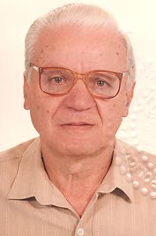

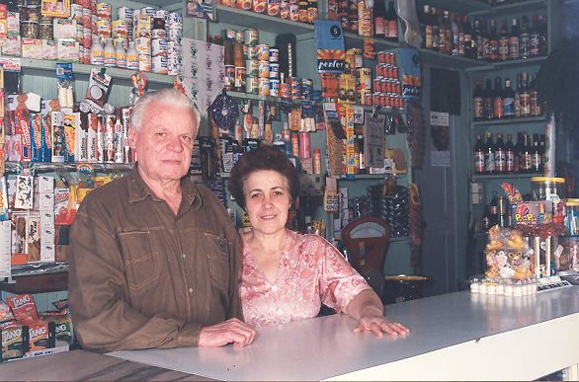

INTEGRANTE DO PROJETO DE LEI Nº. 02
de 3 de fevereiro de 2014

